Navigator SQL Tuning

- 請先安裝SQL Navigator 4.3.2_Xpert，目前只有試用版，需要用試用版KEY。
    - 若已安裝過正式版本則不能再用此試用版，因為正式版的KEY已被紀錄於電腦中，所以若要測試試用版Tuning功能，請用沒安裝過的電腦。

- 開啟SQL Navigator
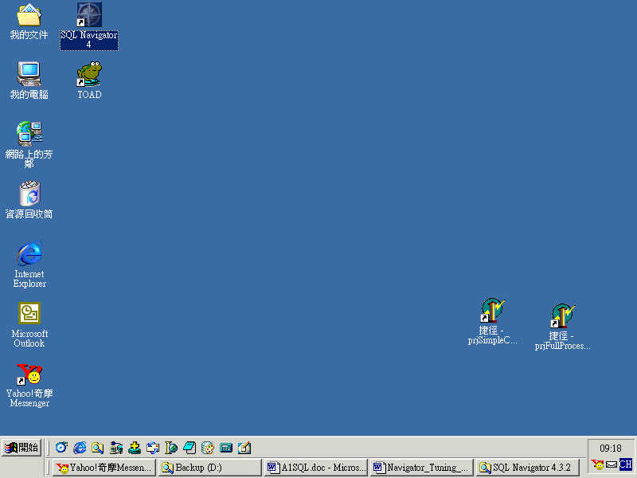

- 登入欲連線資料庫
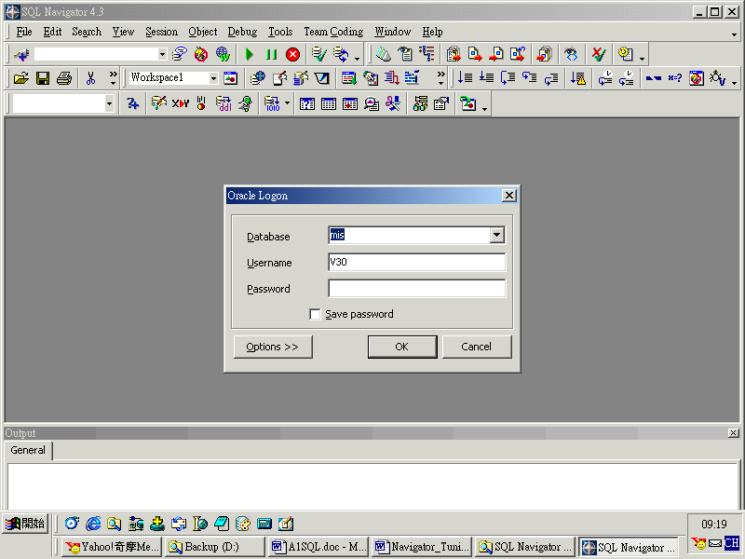
- 開啟SQL Edit
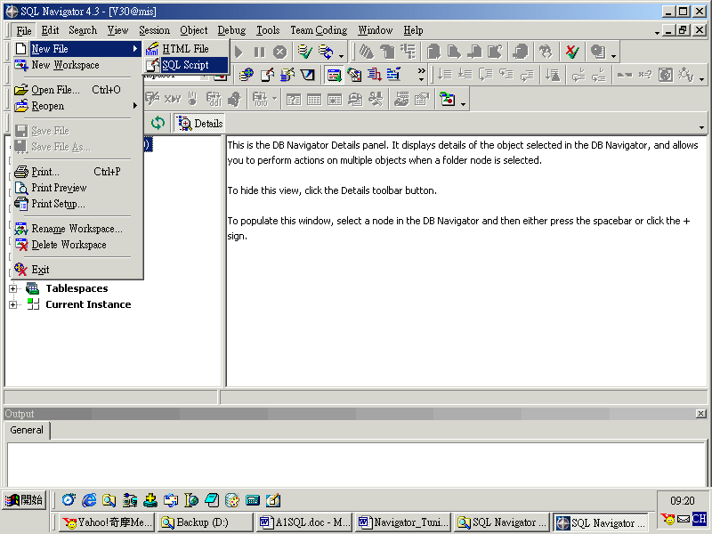

- 將要Tuning 的 SQL 寫入SQL Edit
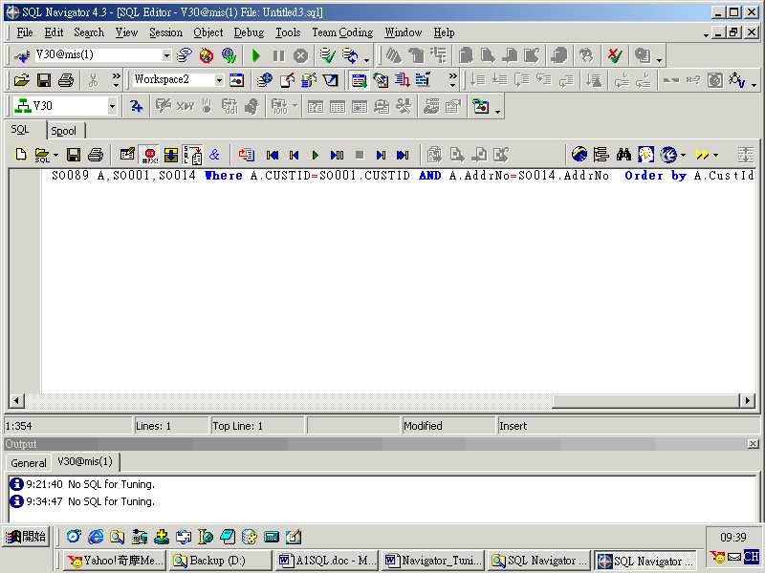
- 開啟Xpert Tuning
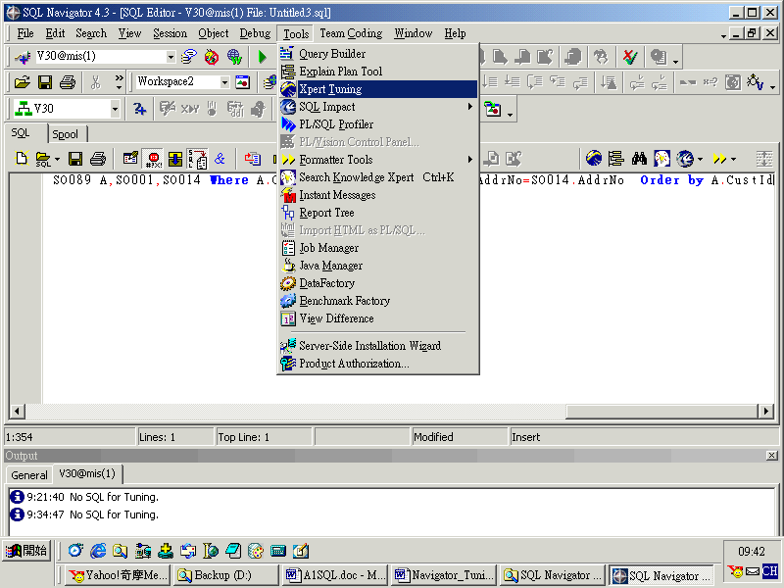
- 設定參數
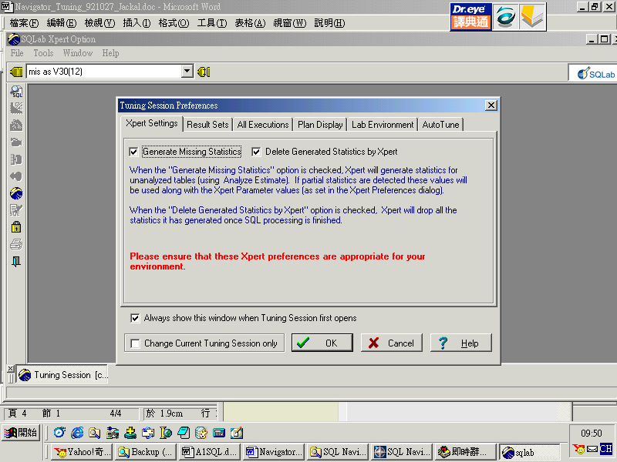
- 產生原始SQL相關資訊
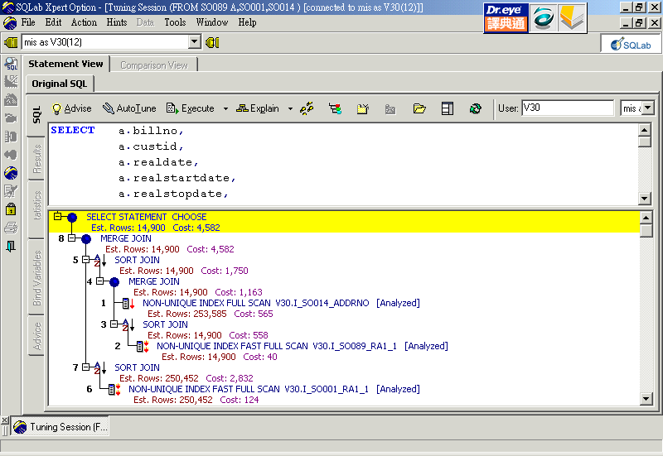
經整理的SQL語法

Execution Plan

Oracle Cost

用到哪些Index

用到哪些Index
- 按下上圖的Auto Tune，會產生其他建議的SQL語法，並選擇自選
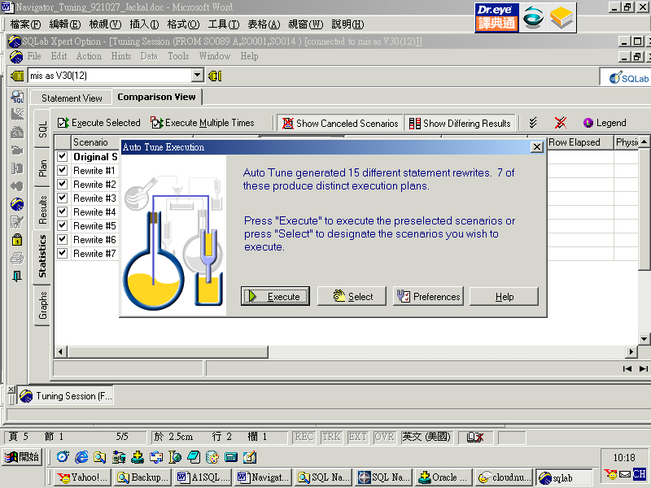
- 針對所想要的SQL去執行
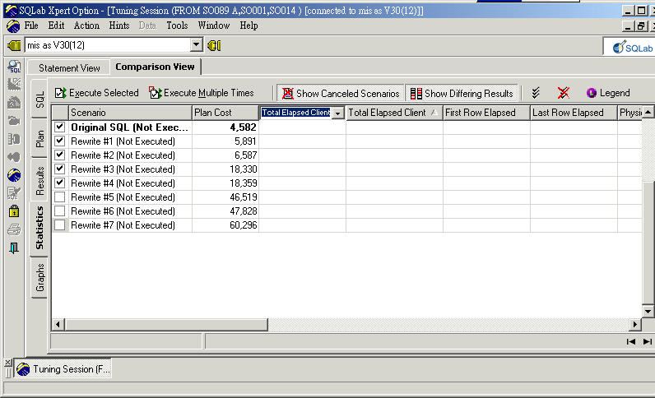

所需成本太高，可能就不考慮此SQL語法
- 開始執行所選SQL
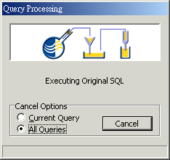
- 執行完成畫面
    - 執行完成畫面 - [Statistics]

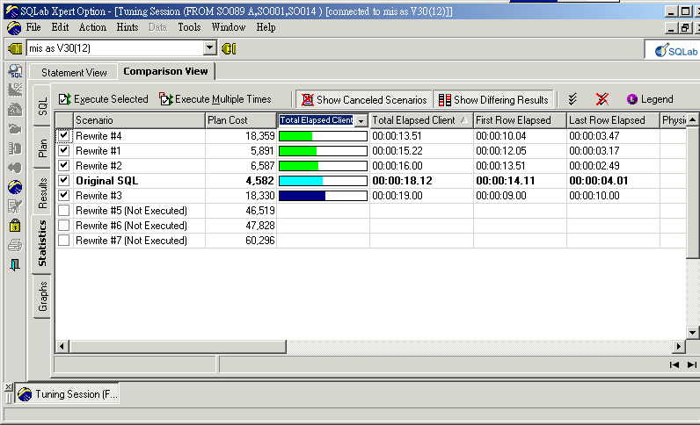

所建議的SQL語法，經執行後依執行所花時間排序。

Plan Cost

該語法全部執行時間

該語法取出第一筆資料的時間

該語法取出第一筆資料之後，到最後一筆的時間

此頁籤用來比較各SQL語法資訊的不同

    - 執行完成畫面 - [Statistics]
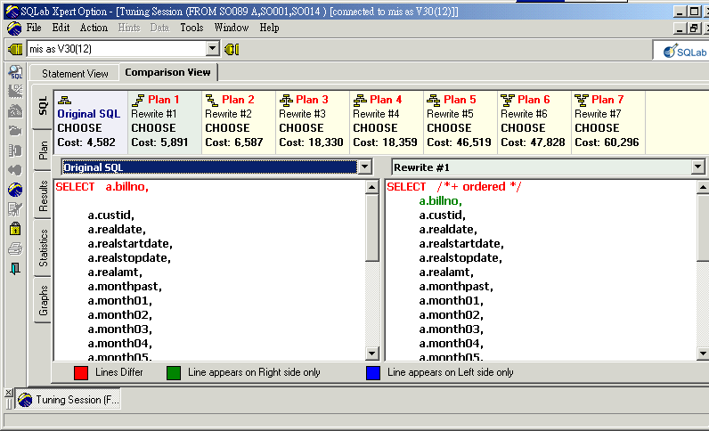

會將SQL語法不同之處，用不同顏色標出
    - 執行完成畫面 - [Plan]
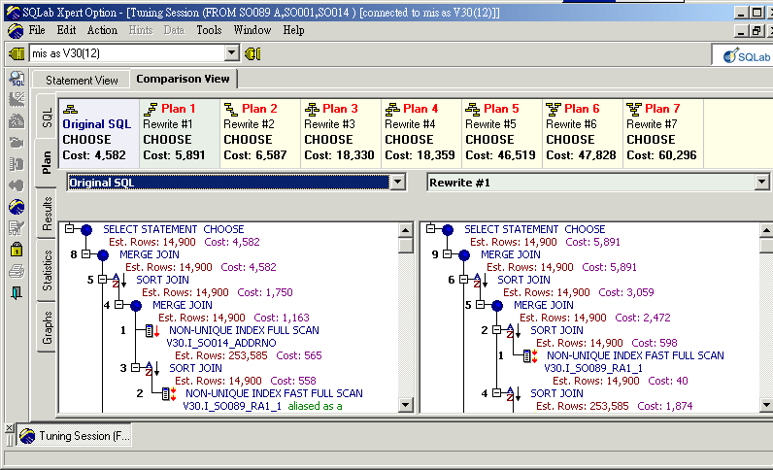

可比較兩SQL語法的PLAN
    - 執行完成畫面 - [Results]
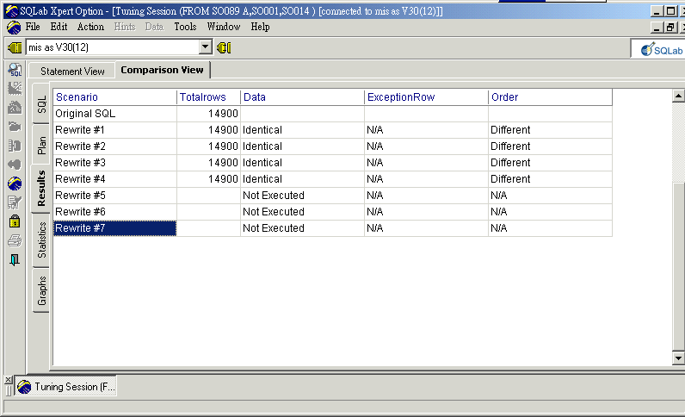

可比較兩SQL語法的資料筆數是否一致，

若不一致代表建議的SQL語法有問題
    - 執行完成畫面 - [Graphs]
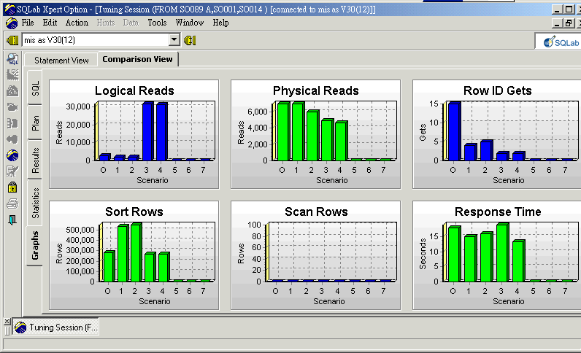

- 執行Advise，會產生語法之外的建議
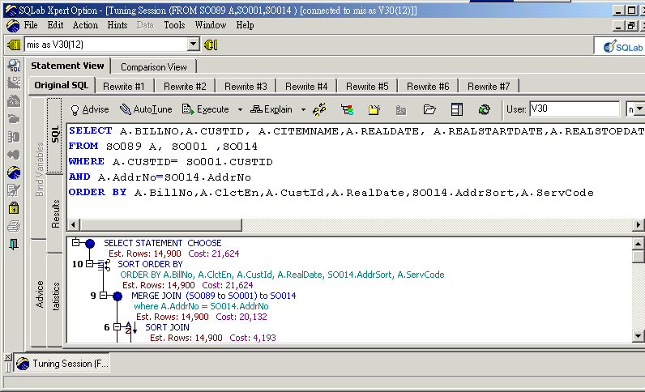

執行Advise，會產生語法之外的建議

產生建議如下:
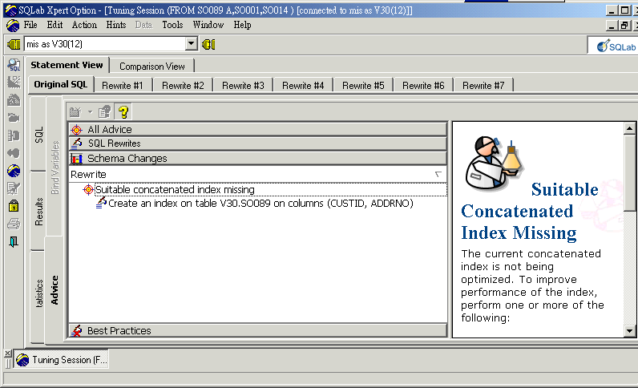

執行Advise，會產生語法之外的建議，包括：
- SQL ReWrites
- Schema Changes
- Best Practices
但所建議的不管是SQL語法，或是其他建議，皆須在實際測試方可知其真正效能是否較好。
- 其他
    - 若要繼續Tuning其他SQL，請依下步驟執行
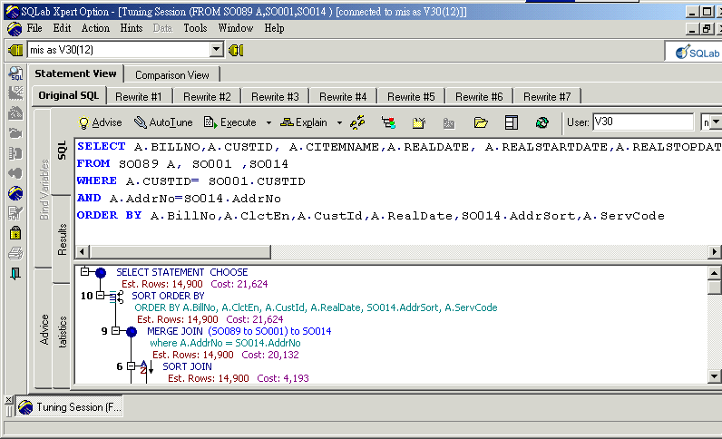
1
2

3
4
寫入要Tuning的新SQL
5

- 結論與建議
    - 所產生的SQL語法除了比較執行速度外，另亦需考慮Plan Cost。

    - 所產生的SQL語法除了工具自行執行產生的比較資訊外，建議最好自行將語法用其他工具(SQL Plus、TOAD)再測試。

    - 測試過程及結果最好再與有經驗的人互動，

Navigator SQL Tuning與LECCO SQL Expert之比較

- 價格及限制比較：

工具 | 公司 | 價格 | 備註
TOAD | 耀星資訊 | 82000元(未稅) | Xpert Tuning模組相同。  理論上一套只能一人使用，但並不會鎖CPU，所以較彈性。
SQL Navigator(加Tuning模組) | 耀星資訊 | 53400元(未稅) | Xpert Tuning模組相同。  理論上一套只能一人使用，但並不會鎖CPU，所以較彈性。
LECCO SQL Export | 倍力資訊 | 257250元(未稅)-一個人  455000元(未稅)-三個人
LECCO SQL Export | 聚碩科技 | 280000元(未稅)-一個人  435000元(未稅)-三個人

- 使用比較：
項目 | Navigator SQL Tuning | LECCO SQL Expert | 備註
介面操作 | 簡易 | 簡易
產生語法特性 | 範例：  /*+ USE_NL (SO001) */  /*+ INDEX (SO014 I_SO014_ADDRNO) */  /*+ INDEX (SO014 I_SO014_ADDRNO) USE_NL (SO001) */  /*+ INDEX (SO001 PK_SO001) */  … | 範例：  /*+RULE*/  /*+FIRST_ROWS*/  /*+ORDERED*/  …
 | Table前都會加USER

會調整Where條件順序，及寫法。
範例：
0=A.CancelFlag
A.CancelFlag<>nvl(A.RealAmt,0)
其他 | 會有其他建議如下：  - 尚可再建哪些Index  - 大都會建議將PK存放於其他TableSpace  - 其他…(詳所產生Advice頁籤)

因兩種工具所產生的語法有很大的不同，到底哪種較優尚需除再測試比較外，另請有經驗的人提供寶貴意見。

